Visão Geral
Este repositório documenta minha experiência prática com a instalação, configuração e primeiros usos do Zabbix em um ambiente de homelab, utilizando Debian 13, MariaDB, Apache e Zabbix Agent.
O objetivo não foi apenas “fazer funcionar”, mas entender o processo, errar, corrigir e consolidar conceitos fundamentais de monitoramento de infraestrutura — algo essencial para ambientes Linux, Cloud e Segurança da Informação.

Objetivos do projeto
- Instalar o Zabbix Server em um ambiente Linux
- Compreender a arquitetura do Zabbix (Server, Agent, Frontend e DB)
- Praticar troubleshooting real, baseado em erros comuns
- Acessar o frontend remotamente via navegador
- Consolidar conceitos de monitoramento para uso em homelab e ambientes corporativos

Ambiente utilizado
- Sistema Operacional: Debian 13
- Banco de Dados: MariaDB
- Web Server: Apache
- Zabbix: versão 7.0
- Acesso: servidor sem interface gráfica, administrado via SSH

Arquitetura durante o processo
Durante a instalação, ficou claro que o Zabbix é composto por camadas bem definidas, sendo elas o Server, Agent, FrontEnd(PHP), Banco de Dados (MariaDB). É perceptível que cada um tem sua responsabilidade, para entregar um processo completo de monitoramento, enquanto um avalia os dados(Server), o outro coleta(Agent), outro apresenta (FrontEnd) e outro armazena(Banco de Dados).

Principais dificuldades enfrentadas durante a instalação do Zabbix
Durante a implementação do Zabbix no homelab, diversas dificuldades surgiram, principalmente por se tratar de um ambiente server, sem interface gráfica, utilizando versões recentes de pacotes e com recursos limitados de hardware. Essas dificuldades foram essenciais para consolidar conceitos importantes de Linux, serviços, banco de dados e troubleshooting.
Uma das primeiras barreiras foi o Zabbix Server não iniciar, mesmo após a instalação aparentemente correta. A análise dos logs mostrou que o serviço encerrava imediatamente após tentar iniciar. Investigando mais a fundo, foi identificado que o problema não estava na configuração do Zabbix em si, mas na versão do MariaDB, que era mais recente do que a oficialmente suportada pela versão do Zabbix instalada. Isso evidenciou a importância de validar compatibilidade entre aplicações e bancos de dados, algo comum em ambientes corporativos.
Comandos utilizados:
systemctl status zabbix-server.service
journalctl -u zabbix-server
nano /etc/zabbix/zabbix_server.conf
### aqui forçamos o zabbix a aceitar a versão do MariaDB, apenas para conclusões didáticas.
systemctl restart zabbix-server

Também tive problemas na hora de acessar a Interface Web, após verificar o ip e tentar coloca-lo no navegador eu inseri https:// ao invés de http://, acostumado com servidores configurados da outra maneira. Realizei varios testes, quando na verdade o erro estava em um pequeno detalhe, reforçando o entendimento de validar suposições basicas antes de partir para testes complexos.
Durante a configuração inicial do frontend, surgiu uma dificuldade inesperada: o assistente web apresentava apenas PostgreSQL como opção de banco de dados, mesmo o ambiente tendo sido preparado com MariaDB. Isso ocorreu devido à instalação de pacotes incorretos do frontend, incompatíveis com MySQL/MariaDB. Esse ponto foi importante para entender que o frontend do Zabbix é diretamente dependente do banco escolhido, e que pacotes incorretos podem gerar comportamentos confusos na interface. Em seguida utilizei o codigo abaixo inserindo como opção o MySQL/MariaDB na interface.
apt install zabbix-frontend-php
Por fim, ao concluir o assistente de instalação web, o Zabbix informou que não conseguiu criar o arquivo de configuração zabbix.conf.php automaticamente. Em um ambiente servidor, isso é esperado, já que permissões são mais restritivas. Portanto, fiz uma pesquisa geral e baixei o MobaXTerm, e utilizei da interface gráfica para fazer o download do arquivo de configuração e encaminhar via SSH para o server.

Imagens Geradas
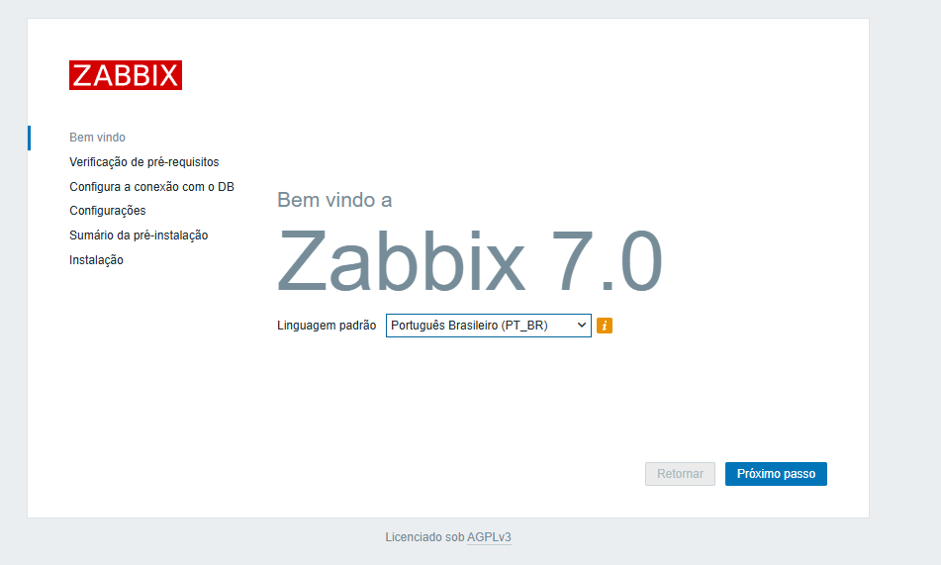
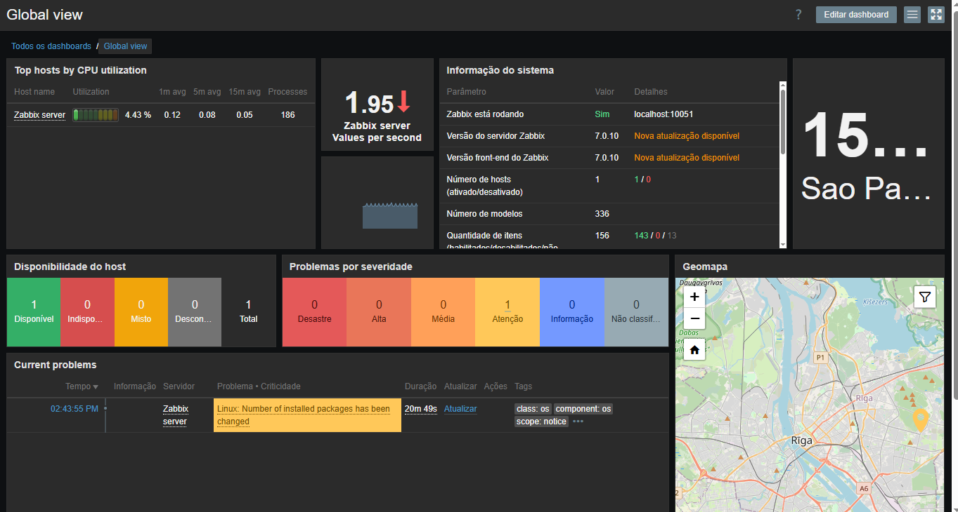

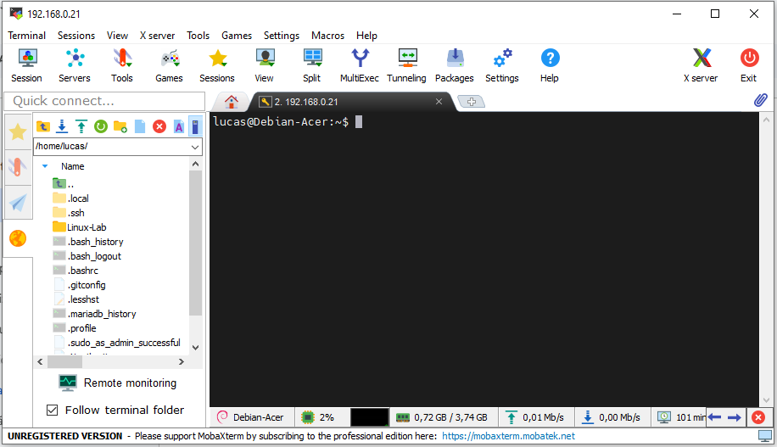

Documentação oficial utilizada
- Documentação Geral
https://www.zabbix.com/documentation/current
- Instalação no Linux
https://www.zabbix.com/documentation/current/en/manual/installation
- Banco de Dados (MySQL/MariaDB)
https://www.zabbix.com/documentation/current/en/manual/installation/install_from_packages/mysql
- Frontend Web
https://www.zabbix.com/documentation/current/en/manual/installation/frontend

Conclusão
Este projeto reforçou que monitoramento é um pilar fundamental de qualquer ambiente sério de TI. Mais do que instalar uma ferramenta, o processo exigiu leitura, interpretação de erros, tomada de decisão e adaptação — exatamente o que se espera no dia a dia profissional.
Este repositório representa aprendizado real, com erros reais e soluções reais.

Proximos Passos
- Associar templates oficiais a hosts Linux
- Criar triggers personalizadas
- Monitorar serviços (Apache, SSH, banco)
- Estudar Low Level Discovery (LLD)
- Integrar alertas
- Evoluir o homelab com mais hosts monitorados

